**Инструкция**

**ПО ВНЕСЕНИЮ ИЗМЕНЕНИЙ В ЕДИНОМ ГОСУДАРСТВЕННОМ РЕЕСТРЕ ЮРИДИЧЕСКИХ ЛИЦ**

**И СОХРАННОСТИ УСТАВНЫХ ДОКУМЕНТОВ**

При необходимости внесения изменений в ЕГР, необходимо выполнить следующие действия:

1. СБ - ставит задачу в Битрикс для согласования изменений в ЕГР (сроков, кандидатов на пост нового директора или учредителя). Ответственный в задаче СБ.

1.1 Добавляет соисполнителей к данной задаче: РО1, РО4, НО9, менеджера секции кадрового учета, менеджера секции внешней коммуникации, менеджер секции IT, РСФ и в наблюдатели добавляет ГД, ИД, РО3.

1.2 После предложенной даты внесения изменений в ЕГР, все участники в комментарии прописывают, согласны ли они с данной датой, либо предлагают другую.

1.3 НО9 – сразу после получения данной задачи, еще до смены директора получает электронные ключи в Медке для подписания документов на другого сотрудника этого юрлица.

Срок выполнения - 7 дней.

1.4 РО1 предлагает кандидата на пост нового директора или учредителя со штата сотрудников Компании.

1.5 Если в Компании нет подходящих кандидатов, СБ находит другого кандидата.

2. После согласования сроков и кандидата, СБ в чек-листе прописывает следующие подзадачи:

3. РО1 - прикрепляет к задаче скан паспорта и ИНН нового директора или учредителя

Срок выполнения подзадачи 1 день

4. После изменений в ЕГР СБ прикрепляет скан копии уставных документов к задаче.

5. РО4 – получает электронные ключи для таможни, в случае если фирма занимается импортными или экспортными операциями.

Срок выполнения подзадачи 4 дня

6. НО9 – получает электронные ключи в Медке для подписания документов на нового директора.

Срок выполнения подзадачи 7 дней.

7. Специалист по договорной работе – составляет для контрагентов письма с уведомлением о изменениях в ЕГР и передает их менеджеру секции внешней коммуникации для отправки.

Срок выполнения подзадачи 2 дня

8. Менеджер секции внешней коммуникации – отправляет на адреса контрагентов письма о изменениях в ЕГР;

* загружает в Битрикс на Диск в папку 3 отделение сканы полученных от СБ уставных документов и отправляет их РСФ в Телеграм;
* в случае смены директора, изготовляет новые факсимиле для офиса и производства.

Срок выполнения подзадачи 4 дня.

9. РСФ – переоформляет счета на нового директора, формирует новые ключи в банках и новые пароли.

Срок выполнения подзадачи 4 дня.

10. Менеджер секции кадрового учета – оформляет кадровую документацию в соответствие с законодательством (приказ о назначение, увольнение, отметка в трудовой книжке)

Срок выполнения подзадачи 2 дня.

11. Менеджер секции IT **–** вносит новые данные о изменениях в ЕГР в 1С.

Срок выполнения подзадачи 1 день.

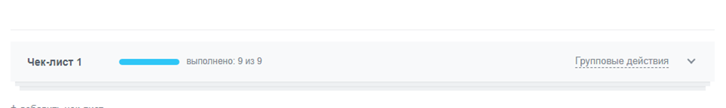

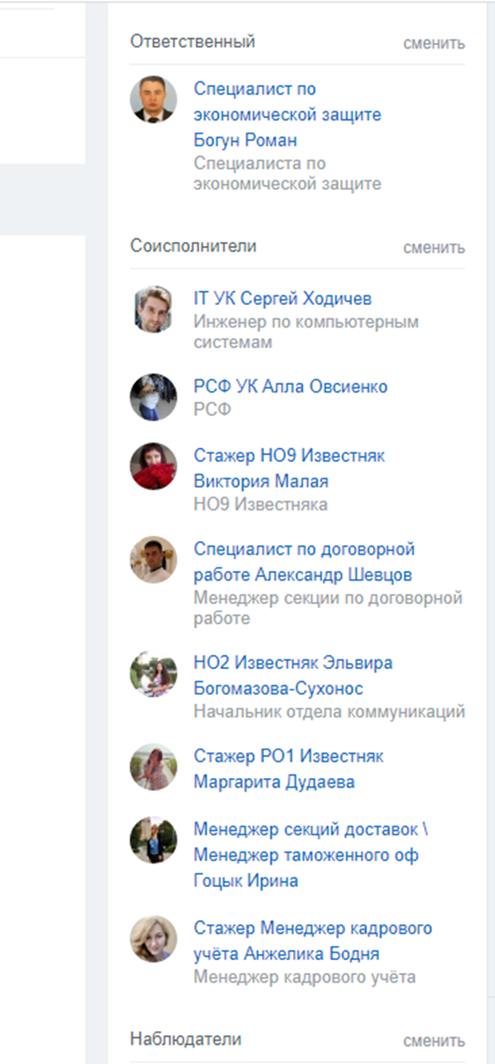

12. СБ проводит инструктаж с новым директором о том, как себя необходимо вести с любыми проверяющими либо правоохранительными органами, и закрепляет в сообщение в телеграм в чате с новым директором короткую справку о деятельности юрлица.

**Хранение уставных документов всех юрлиц компании:**

1. Все скан-копии загружены в Битрикс на Диск в папку 3-е отделение

2. Оригиналы всех уставных документов помещены в папки

3. Каждый документ вложен в отдельный файл

4. На титулке папки написано название юрлица или ФОПа

5. Внутри титулки прикреплена опись со всеми перечисленными документами и номерами страниц

6. Папки с уставными документами находятся в архиве

7. Папка с уставными документами ООО Компания ВБА находится в офисе

8. В случае, если кому-то с сотрудников нужны оригиналы уставных документов любого юрлица, они обращаются к СБ с соответствующей задачей исключительно по письменной коммуникации.

9. Уставные документы проданных фирм вместе с печатями, факсимиле, договорами, первичной бухгалтерской, финансовой, кадровой документацией тоже хранятся в архиве. Это означает, что после продажи юрлица, необходимо поставить задачи юристу, бухгалтерии, секретарям, а также на производство чтоб подготовили и передали все перечисленные документы и печати для дальнейшего их помещения в архив.